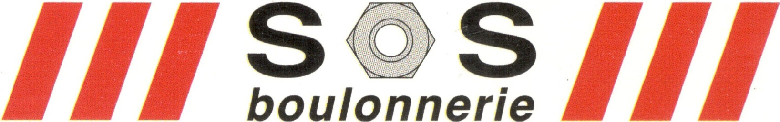

Abidjan, le 16 Décembre 2022

A

MONSIEUR LE DIRECTEUR GENERAL

DE LA SIDAM SA

Objet : Demande d’accord de la cotation maladie et

D’Activation des cartes

Monsieur,

J’ai l’honneur de solliciter de votre Haute bienveillance, notre accord de la cotation d’assurance maladie des 22 personnes d’un montant de 3 830 365 Francs CFA.

A la date du 30 Septembre 2022, nous avons proposé un échéancier pour régler les assurances suivantes pour l’année 2022 et 2023.

* Assurances Multirisque professionnelle = 452 583 F CFA
* Assurances Responsabilité Civile = 297 700 F CFA
* Assurances Maladie = 3 830 365 F CFA
* Assurances Automobile = 246 299 F CFA
* Assurance Moto 1 =29 254 F CFA
* Assurance Moto 1 =29 254 F CFA
* Individuelle Accident =188 654 F CFA

La totalité des assurances est de 5 074 109 F CFA.

A ce jour, nous avons régler trois échéances à savoir :

Octobre 2022 750 000 F CFA

Novembre 2022 750 000F CFA

Décembre 2022 750 000F CFA

D’une valeur de 2 250 000 F CFA.

Le reste à payer dont l’échéancier est :

* 10/01/2023 470 684 F CFA
* 10/02/2023 470 684 F CFA
* 10/03/2023 470 684 F CFA
* 10/04/2023 470 684 F CFA
* 10/05/2023 470 684 F CFA



* 10/06/2023 470 684 F CFA

Nous souhaiterions avoir les contrats suivants :

* Assurances Multirisque professionnelle
* Assurances Responsabilité Civile
* Individuelle Accident

Et aussi l’activation des anciennes et nouvelles cartes.

Nous vous remercions pour votre bonne compréhension et nous vous prions d’agréer Monsieur/Madame, l’expression de nos salutations distinguées.

**PJ : les trois (03) bordereaux de versement**.

M. TANOH AHONON

Responsable Financier